Задания для обучающихся начальной школы
Тема занятия: «Развитие психофизиологической сферы»
- Задание на развитие мелкой моторики
Предложите ребенку нарисовать на листочке геометрические фигуры-коврики для друзей и заштриховать их в разном направлении. Возможно, ребенок сам дорисует коврики других геометрических форм и придумает новых друзей.
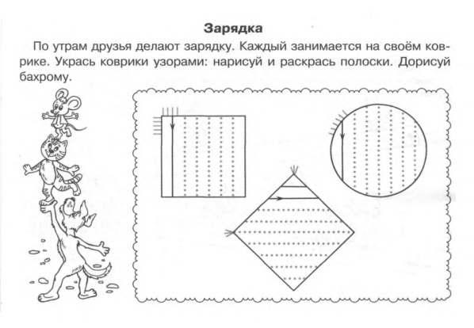
Попробуйте вместе с ребенком повторить на листе волнистые линии, нарисовать кораблик, плывущий по волнам и самолет, летящий в небе. А может быть, и сочинить сказку про клоуна, который любил путешествовать и собирать шарики по всему миру…
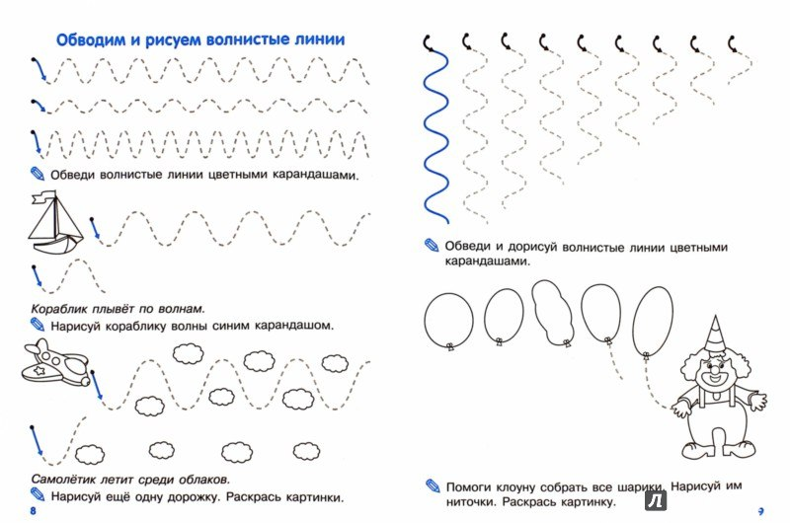
- Зарядка для глазок (для тех, кто хорошо поработал в задании № 1)
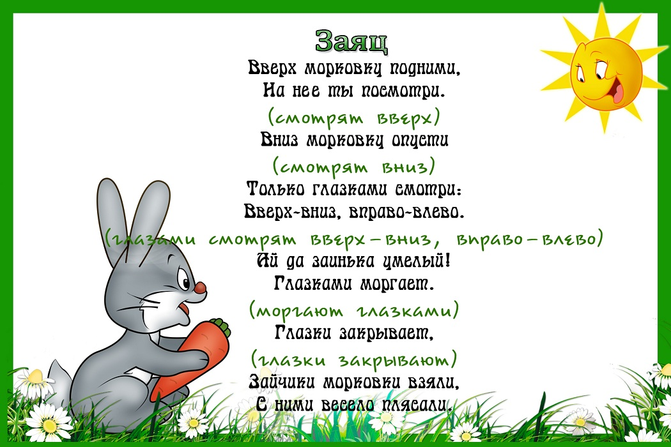
- Пальчиковая гимнастика
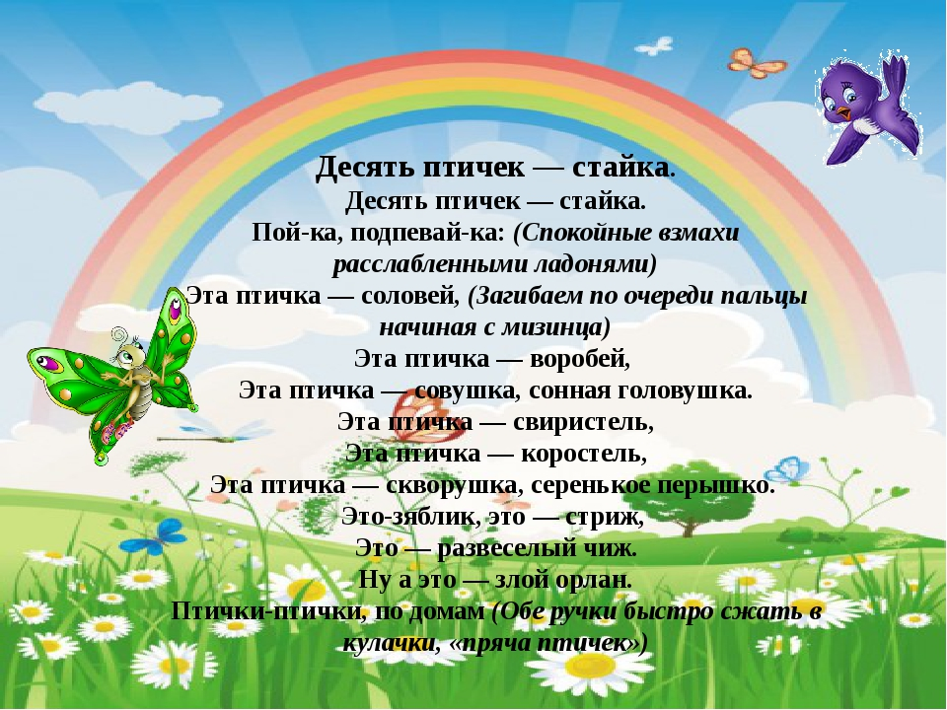

- Развитие мимической выразительности
Игра направлена на развитие умения передавать мысли и чувства с помощью мимики и выразительных движений.
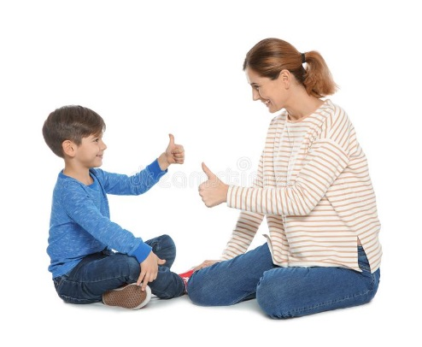
Игра «За стеклом»
Предложите ребенку сказать что-либо жестами, представив, что вы отделены друг от друга стеклом, через которое не проникают звуки. Тему для разговора можно предложить. Например, «Ты забыл надеть шапку, а на улице очень холодно» или «Принеси мне стакан воды, я хочу пить» и т.п. или ребенок сам придумывает свое сообщение.
- Снятие психомышечного напряжения. Приемы релаксации.
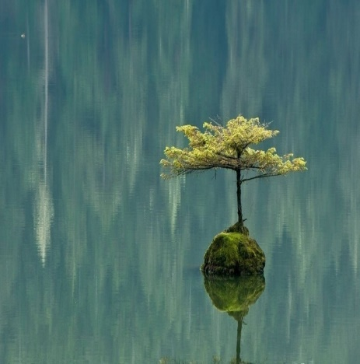
Предложите ребенку изобразить настоящее живое дерево. Это наверняка его заинтересует. Встать нужно прямо, руки выпрямить (они станут веточками дерева). Представим, что ноги — это ствол, но очень тоненький. Поэтому одну ногу нужно подогнуть. Чтобы сделать упражнение, похожим на игру, пофантазируйте: предложите ребенку представить, что на его руках-веточках сидят маленькие птички или лесные обитатели, можно представить и сочные плоды - груши или яблоки. Для правдоподобности в руки можно взять легкие игрушки, или подвесить их на ленточках. Чтобы сохранить занятую позу, застываем на некоторое время. Всего несколько минут, на протяжении которых ребенок молча будет наблюдать за происходящим вокруг, позволят ему погрузиться в свои мысли и найти душевное равновесие.
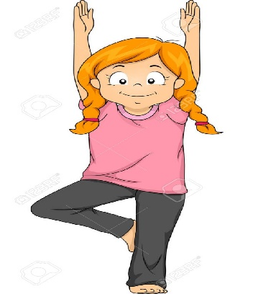

Педагоги-психологи Близнюкова Анна Алексеевна,
Иванищева Ольга Валентиновна

Тема занятия: «Развитие межполушарного взаимодействия и навыков самоконтроля»
- Задание «Сохрани слово в секрете»
Сейчас мы поиграем в игру. Я буду называть разные слова, а ты будешь их четко за мной повторять. Но помни об одном условии: названия цветов - это наш секрет, их повторять нельзя. Вместо этого, встретившись с названием цвета, тебе нужно молча хлопнуть один раз в ладоши.
Примерный список слов: окно, стул, зеленый, ириска, кресло, плечо, желтый, шкаф, василёк, книга и т. д.
- Задание «Колечко»
Поочередно и как можно быстрее перебирайте пальцы рук, соединяя в кольцо с большим пальцем последовательно указательный, средний и т.д. Проба выполняется в прямом (от указательного пальца к мизинцу) и в обратном (от мизинца к указательному пальцу) порядке. Вначале упражнение выполняется каждой рукой отдельно, затем вместе.
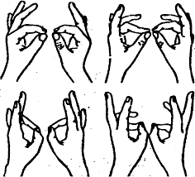

- Физкультминутка «Роботы и улитки»
Давай вспомним стихотворение про ветер и солнышко, расскажем и покажем его:

Ветер дует нам в лицо (Движения руками к лицу)
Закачалось деревцо (Руки над головой, движения руками в стороны)
Ветер тише, тише, тише (Приседают отрывисто в три приёма)
Деревце всё выше, выше, выше. (Отрывисто поднимается тело и руки вверх)
Так мы двигались как роботы – отрывисто, быстро, А сейчас будем двигаться как улитки - плавно и медленно: на счёт 5 приседаем и на счёт 5 поднимаемся.

- Задание «Ухо-нос!»
Предложить ребенку левой рукой взяться за кончик носа, а правой рукой – за противоположное ухо. Одновременно отпустить ухо и нос, хлопнуть в ладоши, поменять положение рук «с точностью до наоборот».
- Задание «Зеркальное рисование»
Задание выполняется одновременно с ребенком или «рука в руке». Положите на стол чистый лист бумаги. Возьмите в обе руки по карандашу или фломастеру. Начните рисовать одновременно обеими руками зеркально-симметричные рисунки, буквы. Поделитесь впечатлениями, насколько «зеркальным» вышло изображение, какой рукой было рисовать удобнее?
Усложнить задание можно подготовив изображение, которое нужно будет обводить одновременно двумя руками:
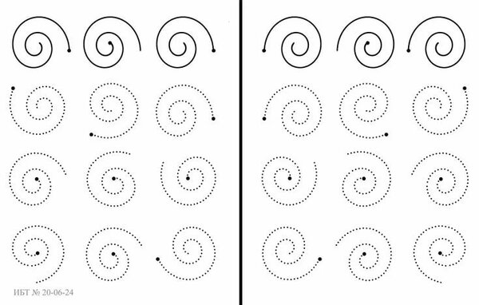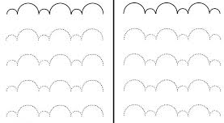
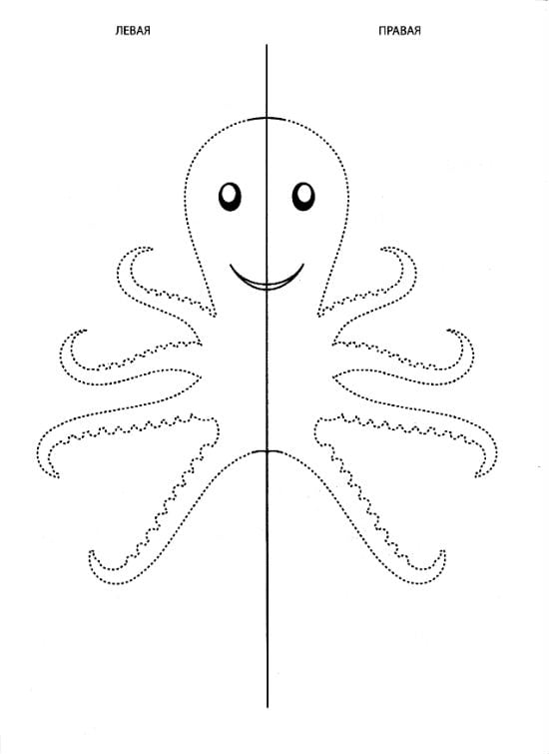
Учитель - дефектолог Чугунова Александра Владимировна
Тема занятия: «Дикие и домашние животные»
- Взрослый читает ребенку загадки про животных, ребенок отгадывает их с опорой на картинку:
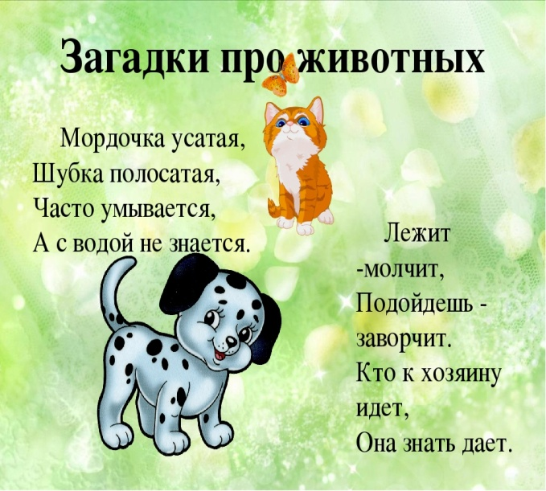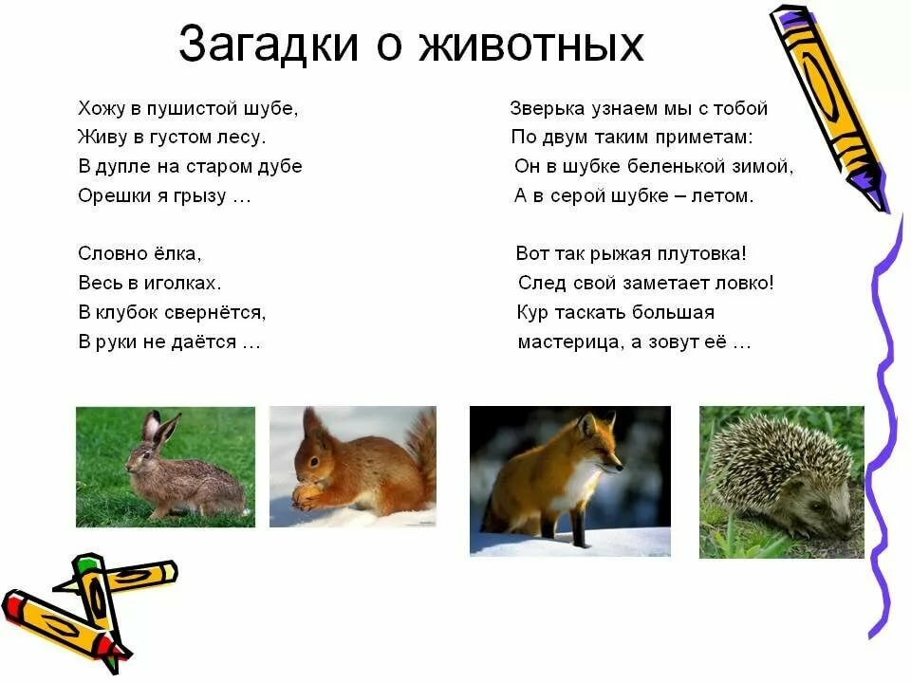
- «Где живут?»
Взрослый рассказывает ребенку о том, что есть домашние животные, которые живут дома и возле человека, а есть – дикие, которые живут в лесу. После этого взрослый предлагает посмотреть на картинки животных, вспомнить, где они живут - дома или в лесу и «поселить» этих животных в лес или в домик. Показать пальчиком на картинку.
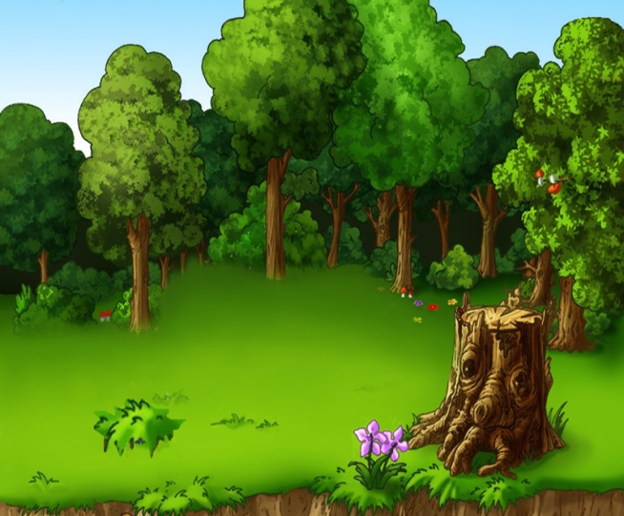

- Дикие и домашние животные

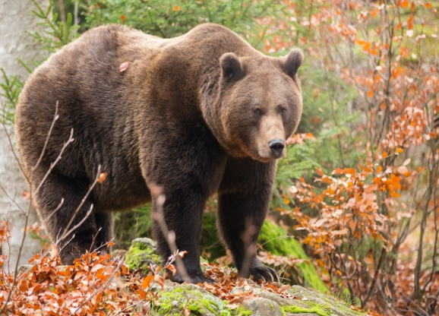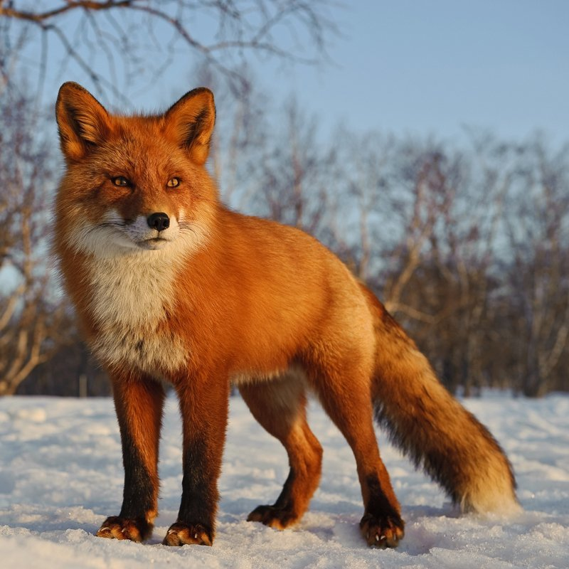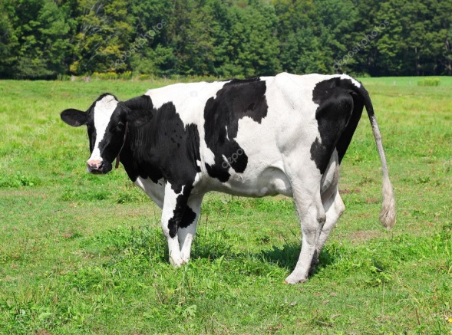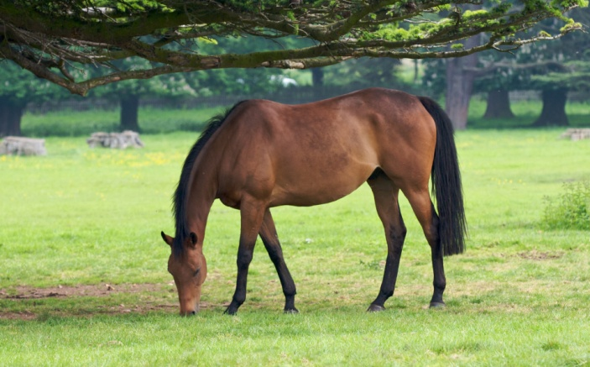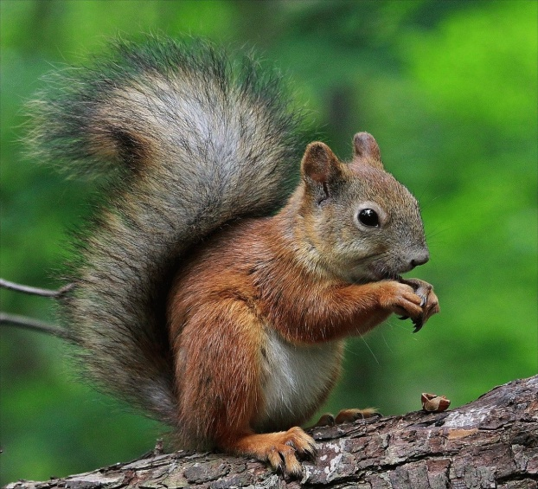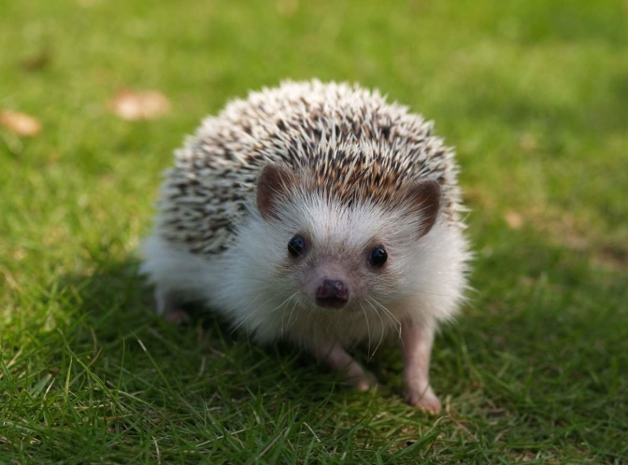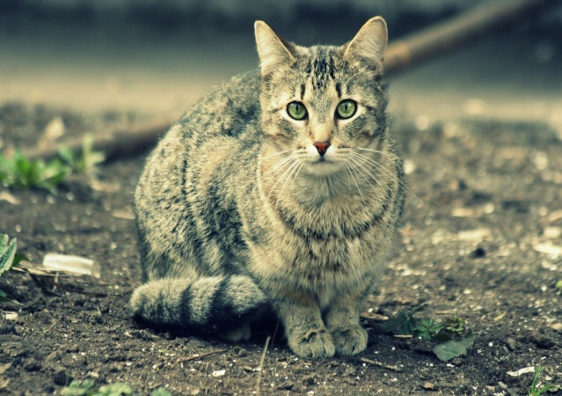
Взрослый помогает вспомнить ребенку какие еще есть дикие и домашние животные.

- «Кто лишний?»
Взрослый показывает ребенку картинку и просит назвать или показать лишнее животное на ней. Объяснить, почему оно не подходит. На первой картинке взрослый сначала сам объясняет ребенку какое животное лишнее и почему. На остальных ребенок показывает животное сам или с помощью взрослого. Взрослый повторяет ребенку, что домашние животные живут дома или рядом с человеком, а дикие - в лесу.
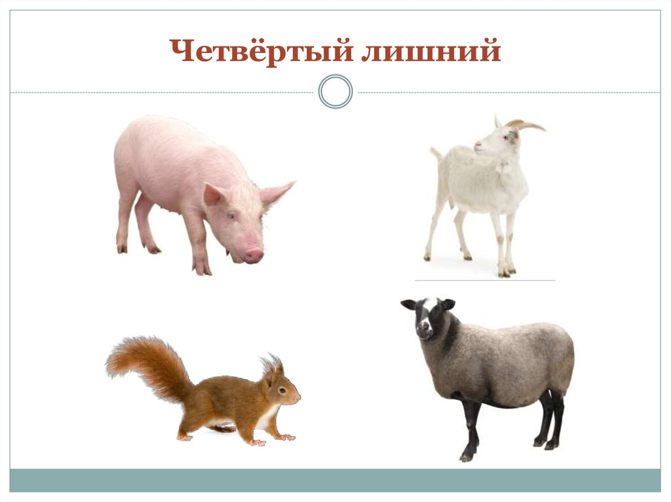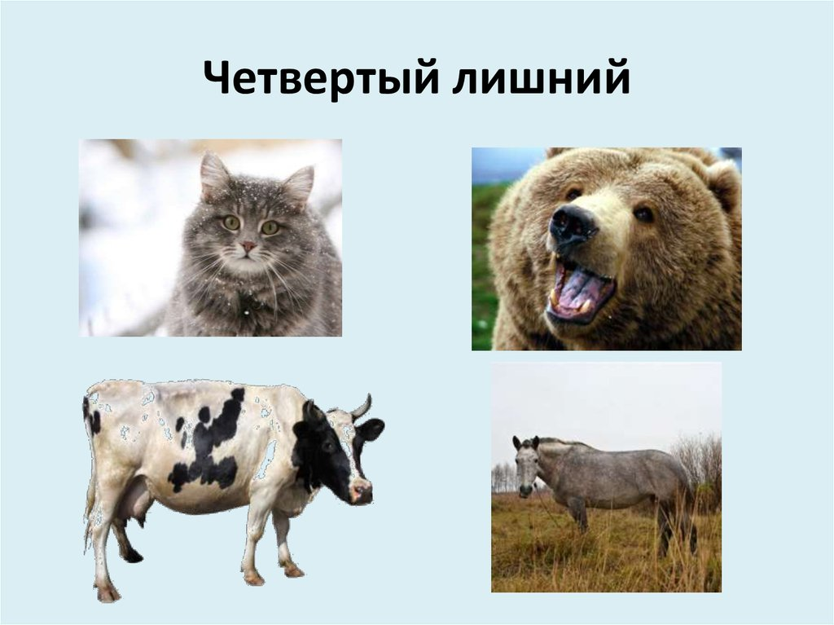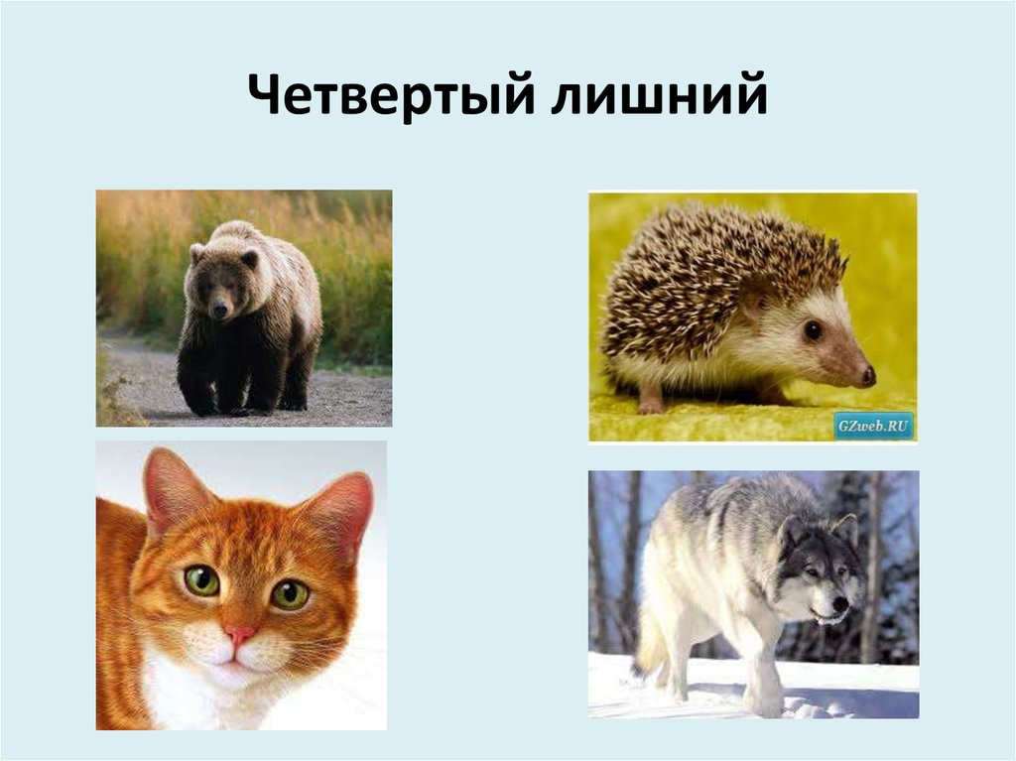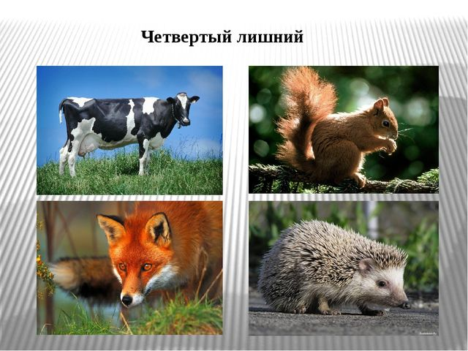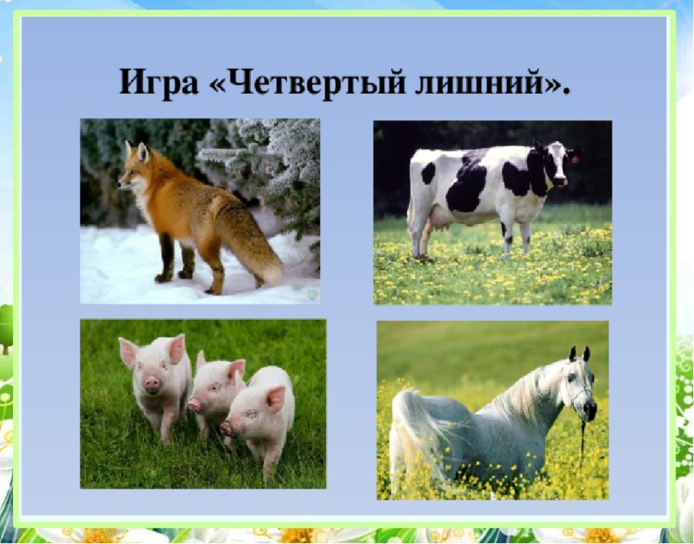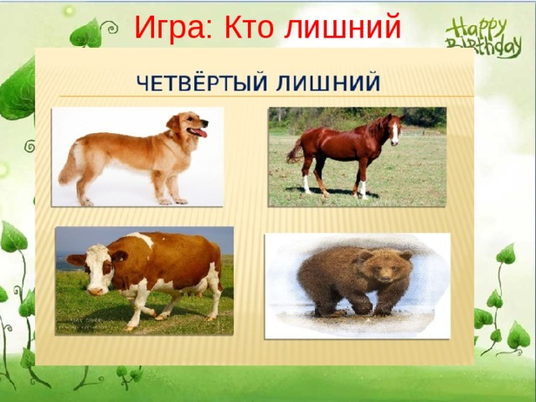
Учитель-логопед Евдокимова Светлана Борисовна
Задания для учащихся старшей школы
Тема занятия: «Упражнения на развитие внимания»
- Упражнение «Поиск цвета»
Для выполнения задания нажмите здесь
- Упражнение «Алфавит»
Упражнение улучшает концентрацию и внимательность ребенка.
Пояснения:
верхний ряд – буквы, которые нужно называть вслух,
нижний ряд – обозначение какую руку поднимать вверх (правая, левая, обе)
Задача: одновременно называйте верхнюю букву и поднимайте нужную руку.
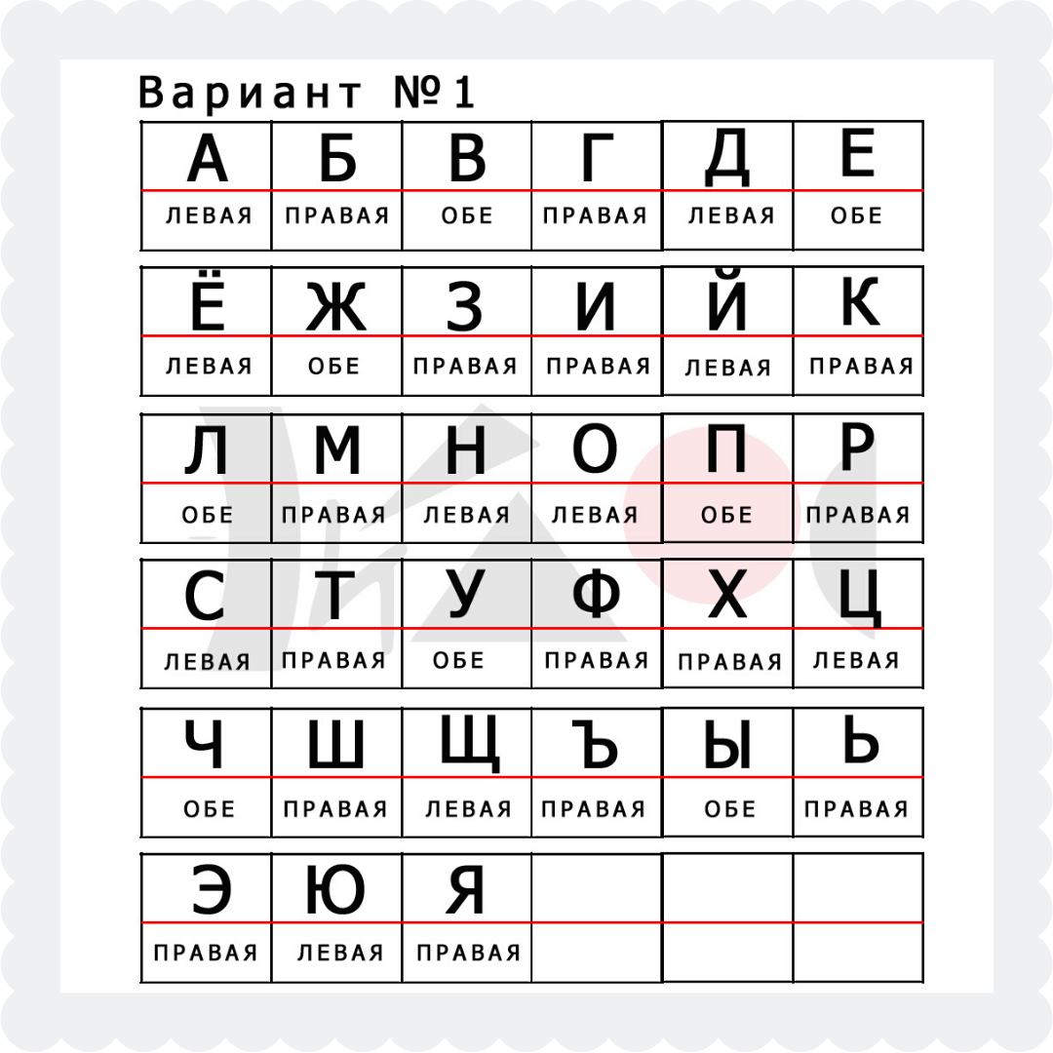

- Физкультурная минутка
Время отдохнуть! Нажми здесь
- Упражнение «Охота»
Лисы и Кошки собрались на охоту. Требуется сосчитать, сколько кошек и лис вышли на охоту и сколько Мышек и Зайчиков, не попались охотникам.
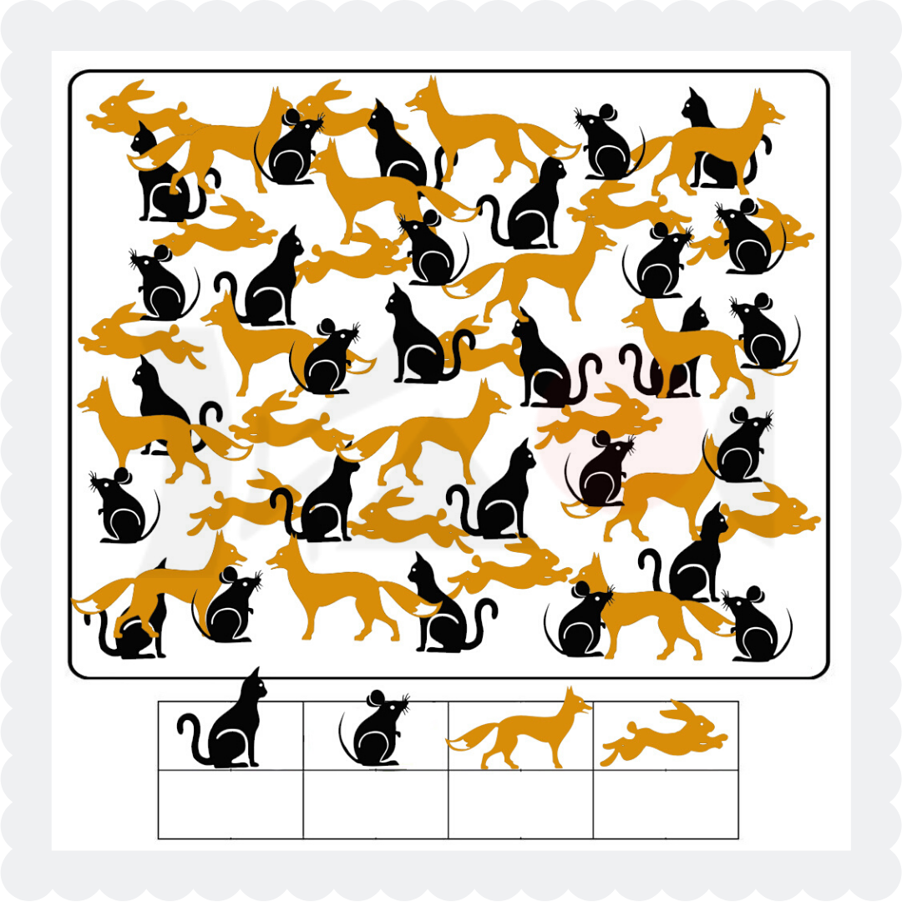
Учитель-дефектолог Коновалова Юлия Андреевна

